Číslo objednávky (reference)
OBJ 114/200/2021
Odběratel
Vystavena v
Kačině
Dne
16.02.2021
Adresát
Národní zemědělské muzeum, s.p.o.
Kostelní 44, 170 00 Praha 7
IČ: 75075741, DIČ: CZ75075741
Lucie Bednárková
286 01 Krchleby
IČO: 06845606
Příjemce
Národní zemědělské muzeum, s.p.o.
Pobočka Kačina
Svatý Mikuláš 51, 284 01 Kutná Hora
Vyřizuje
Útvar
Termín dodávky
Potvrzenou objednávku vraťte obratem
Název zboží/služby
Kačina
31.12.2021
Množství Cena za jednotku
Cena celkem
Dobrý den, objednáváme u Vás služby organizace, propagace a
produkce vzdělávacích akcí na Kačině, dle nabídky ze dne 10.2.2021 428,00
v rozsahu 428 hodin (14 akcí).
265,00 Kč 113.420,00 Kč
Celková částka
113.420,00 Kč
Dodavatel bere na vědomí, že tato písemná smlouva bude v souladu se zákonem č. 340/2015 Sb., zákon o
registru smluv, zveřejněna v registru smluv.
Splatnost faktury je 30 dní od jejího doručení
Akceptace objednávky - souhlasím, že požadované
bude dodáno ve sjednaném rozsahu, kvalitě a čase.
Datum a podpis dodavatele:
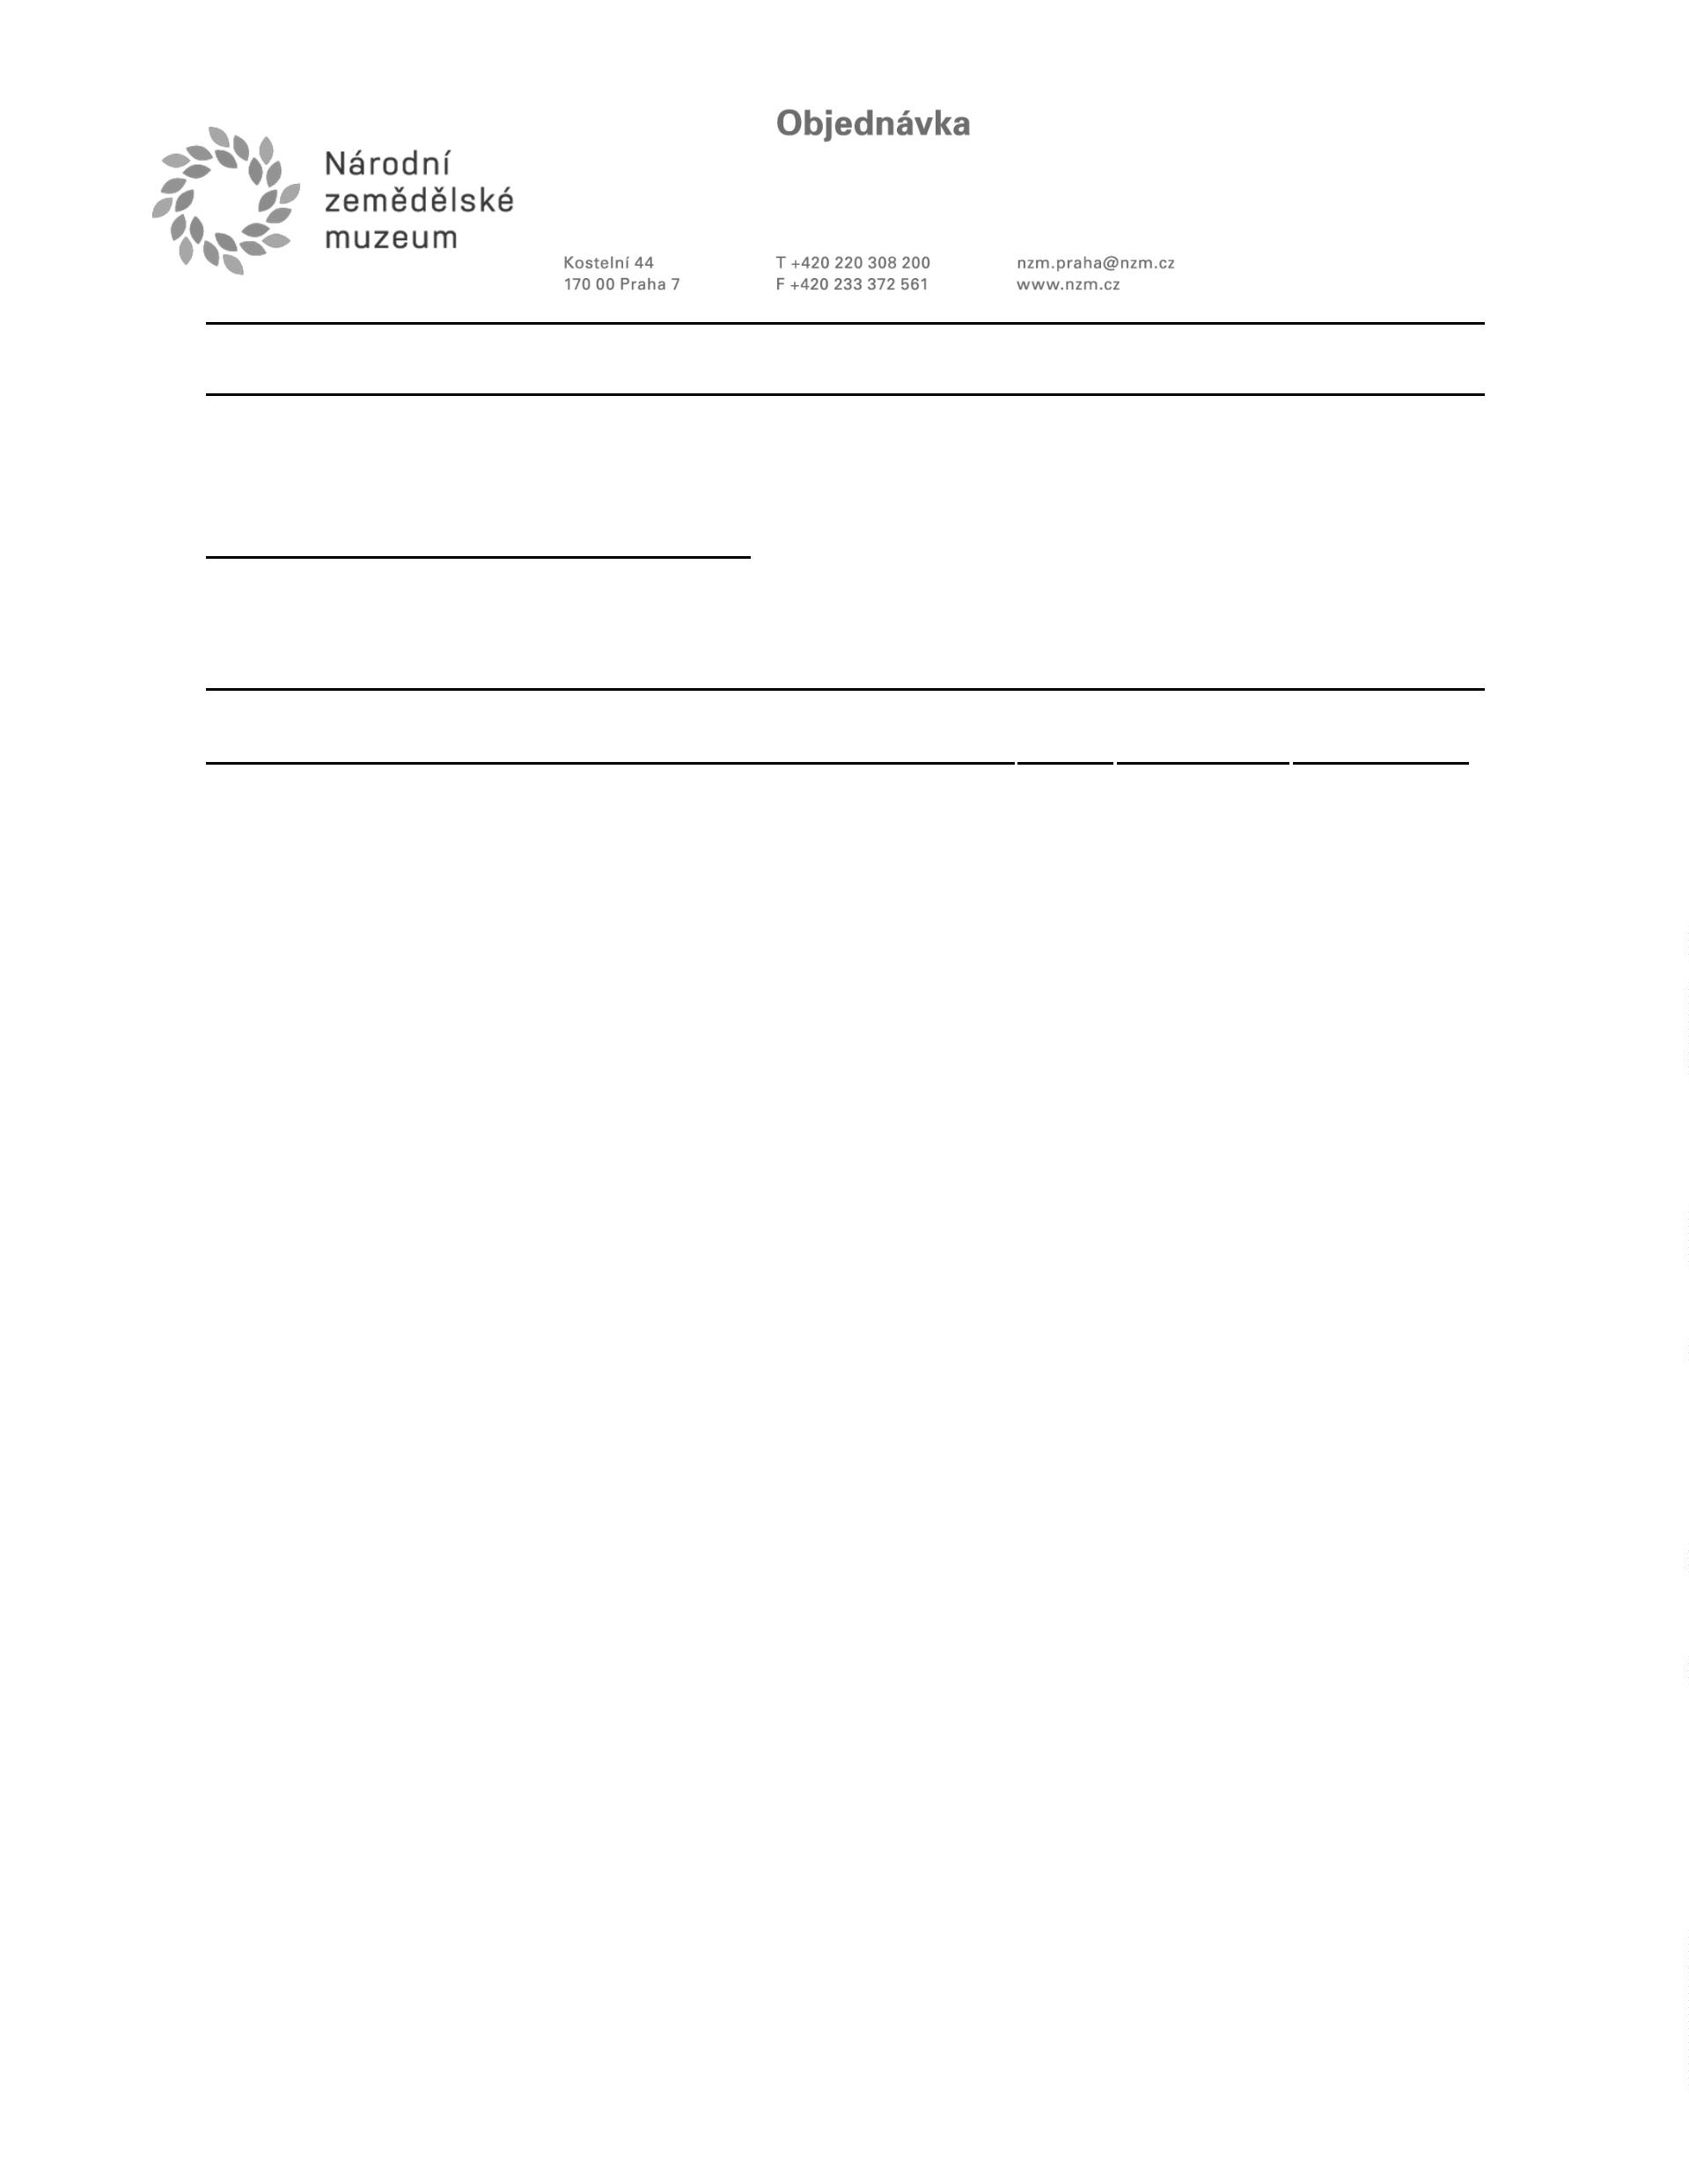
286

